**使用希特发生器进行现场分离气体及可持续效益**

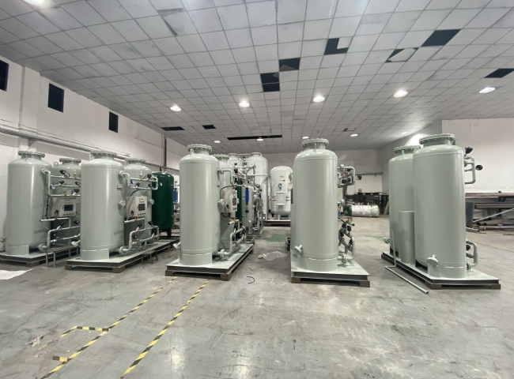

无论是零售商还是制造商，无论是金融公司还是高科技公司，任何公司都可以从他们的业务中获得丰厚的经济回报，向生态友好的方向发展。采用生态友好的措施不仅可以节省资金，而且对不断增长的人口也是一种环保的方式。一个负责任的消费者会选择与那些选择生态产品的企业进行交易。消费者选择这类企业的主要原因是：保护环境、健康利益和生产过程的道德方面。

可持续的商业惯例如何影响你的业务？

任何需要工业级氢气、氧气或氮气用于加工，并以钢瓶或散装罐获得气体的行业都知道，这些气体来自于用大型卡车运输的大型制造商。为了满足工业需求，装载气瓶的卡车一直在路上行驶，将气瓶送到用户家门口。这种活动释放的碳排放对环境有很大影响。另一个环境影响是压缩和净化气瓶中的气体所需的高能量。

需要氧气、氢气或氮气的工业家可以通过绿色环保，选择希特气体发生器作为其气体分离的选择，从而减少对环境的危害。希特气体发生器只需要电力和压缩空气就可以产出工业用的气体。希特发生器在2年内就能获得投资回报。使用希特气体发生器可以带来一些最佳配置，也可以减少碳排放。考虑到经济因素，希特气体发电系统节省了经常性的气体购买和输送费用，节省了不可预测的价格波动，也让用户更加的便利和安全。